Maj Elefterija 3, raspored
2025
Subtitle
Title  To get started right away, just click any placeholder text (such as this) and start typing to replace it with your own. Want to insert a picture from your files or add a shape? You got it! On the Insert tab of the ribbon, just tap the option you need. | 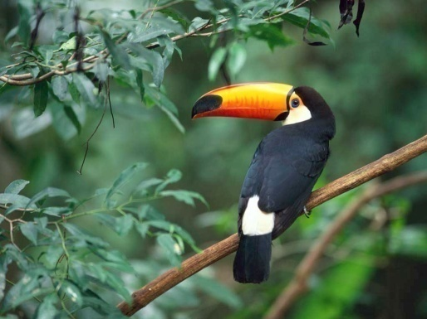
Sunday | Monday | Tuesday | Wednesday | Thursday | Friday | Saturday
 | U viber grupi…. |  |  | 1 | 2 | 3
SVE RADIONICE U 21h ili video ili postavljen zadatak
4 | 5 | 6 | 7 | 8 | 9 | 10
Kako ako nas neko ignoriše, video |  | Ђурђевдан | PISMO  pismeno |  | LENJOST  pismeno
11 | 12 | 13 | 14 | 15 | 16 | 17
FIBONAČIJEV KOD  I ZLATNI RPESEK video |  |  | Ključ  pismeno |  |  | PIJENJE VODE PO METODI DR UGLOVA pismeno
18 | 19 | 20 | 21 | 22 | 23 | 24
25 | 26 | 27 | 28 | 29 | 30 | 31
ZAVRŠNO VEČE ELEFTERIJA 3  Video |  |  |  |  |  | DUHOVNA ŽURKA  CELESTINSKO PRROROČANSTVO
View and edit this document in Word on your computer, tablet, or phone. You can edit text; easily insert content such as pictures, shapes, and tables; and seamlessly save the document to the cloud from Word on your Windows, Mac, Android, or iOS device.

